Додаток 4
до рішення виконавчого комітету
Кременчуцької міської ради
Кременчуцького району
Полтавської області

Викопіювання з плану міста М 1:500

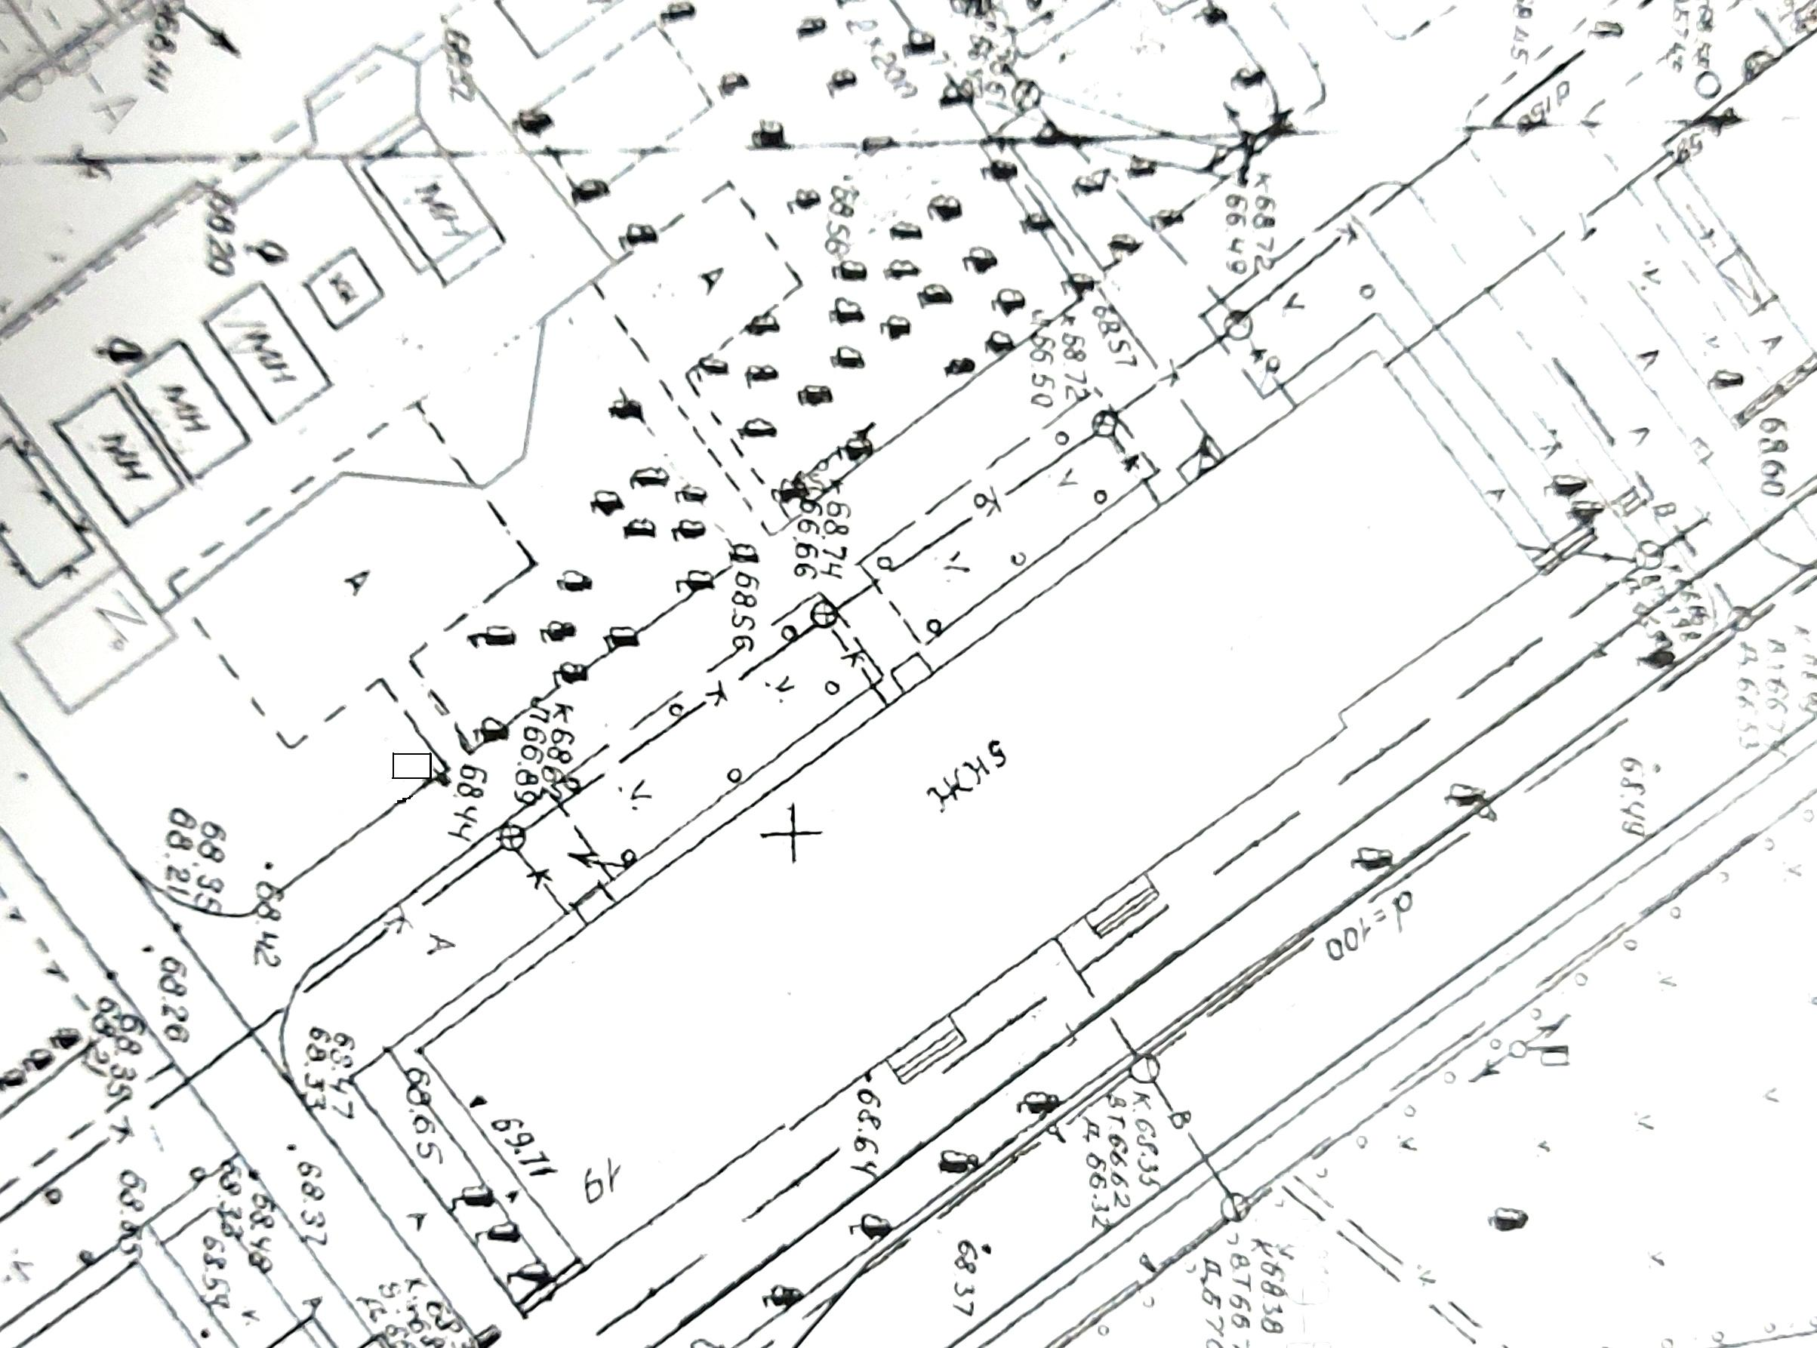

Умовні позначення:

- металоконструкція, яка розміщена в районі будинку № 19 по бульвару Пушкіна, в м. Кременчуці, що підлягає демонтажу та евакуації на підставі акта обстеження та демонтаж і евакуацію рухомого (безхазяйного) майна, щодо якого уповноваження органом визначено управління контролю за станом благоустрою виконавчого комітету Кременчуцької міської району Полтавської області від 27.01.2022.

Керуючий справами
Виконкому міської ради Руслан ШАПОВАЛОВ

Начальник управління контролю за
станом благоустрою виконавчого комітету
Кременчуцької міської ради
Кременчуцького району Полтавської області Володимир ОКУНЬ

Начальник управління земельних ресурсів
виконавчого комітету Кременчуцької міської ради
Кременчуцького району Полтавської області Ірина БЕЗВЕРХА

Начальник управління містобудування
та архітектури Кременчуцької міської ради
Кременчуцького району Полтавської області Олександра ВОЛОЩЕНКО

